

VISUALIZACIÓN DE DATOS

# Introducción

Siga usando el archivo generado anteriormente.

En esta sesión se abordarán los siguientes puntos:

* Realización de un informe completo listo para publicar
* Aplicación de un formato condicional
* Agregar un logotipo al filtro del fabricante.
* Importar un objeto visual personalizado.
* Aplicar un tema personalizado al informe.
* Agregar marcadores para contar una historia sobre el informe.

# 

# Power BI Desktop

## Power BI Desktop: visualización de datos

Al término de esta sección, elaboraremos un informe como el que se muestra en la siguiente captura de pantalla.

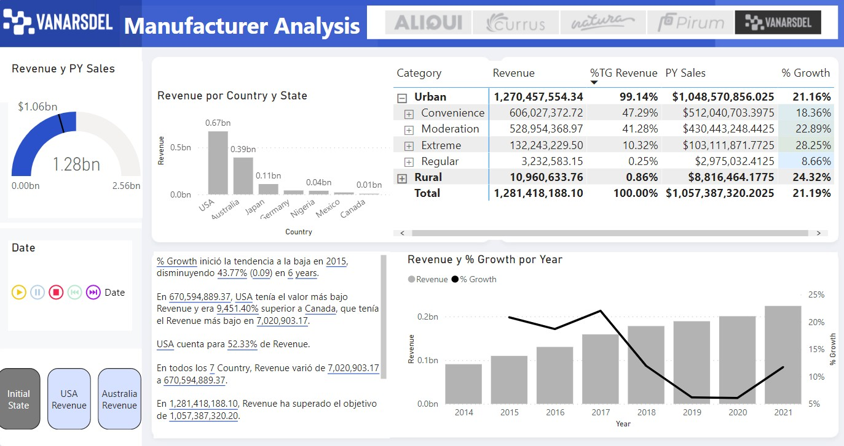

Vamos a empezar. Seguiremos donde lo dejamos al final de la sesión anterior.

1. Con el objeto visual seleccionado **Matriz**, vaya a la sección **Valores** y haga clic en la flecha situada junto a **% Growth**.
2. Haga clic en **Formato condicional** y luego haga clic en Color de fondo. Se abre el cuadro de diálogo **Color de fondo**. Este cuadro de diálogo contiene opciones para dar formato de color de fondo de informe por medio de reglas o de colores divergentes.

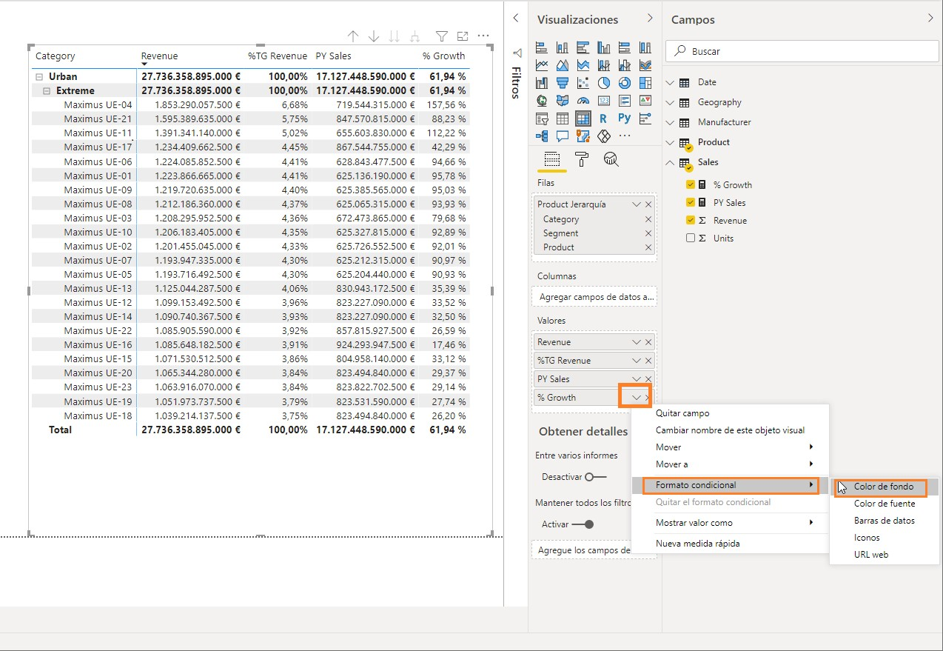

1. Haga clic en la casilla Agregar un color intermedio.
2. Haga clic en **Aceptar**.

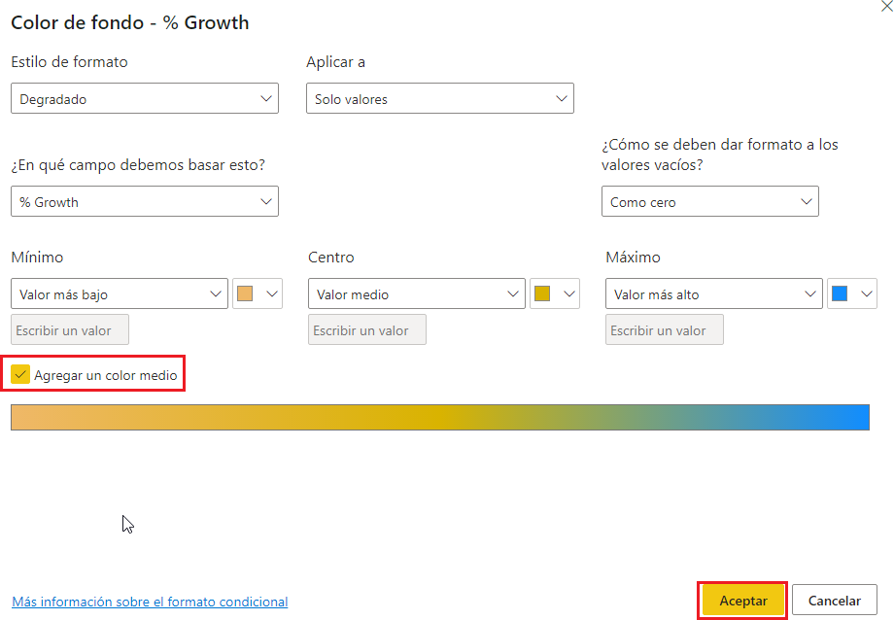

**Nota**: El formato condicional también se puede basar en otra columna, para lo cual hay que usar el menú desplegable **Color basado en**.

En un principio, agregamos un filtro para cargar tres años de datos. Ahora vamos a cargar todos los datos.

1. En la **cinta de opciones**, haga clic en **Inicio** y luego haga clic en **Transformar datos**. Se abre la ventana del **Editor de Power Query**.
2. Haga clic en el botón de **filtro** de la columna **Date**.
3. Haga clic en **Borrar filtro** para eliminar el filtro de 3 años.

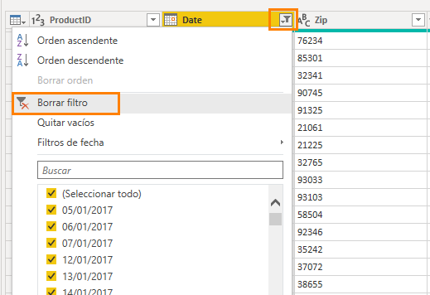

1. Haga clic en **Inicio** y luego haga clic en **Cerrar y aplicar** para cargar los datos.

Esta vez se cargarán todos los datos. Puede que esto tarde unos minutos, ya que estamos cargando unos siete millones de filas aproximadamente.

Asegúrese de que el informe esté filtrado por VanArsdel por medio de la segmentación de datos

**Manufacturer**. Quite todos los demás filtros.

1. Habilite el modo de exploración en profundidad en el objeto visual **Revenue por Country**.

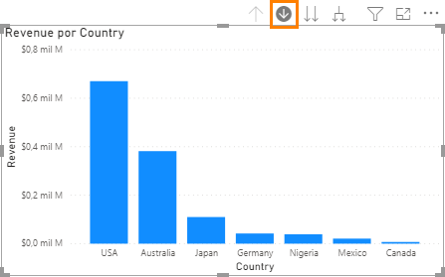

1. Haga clic en **Australia** para explorar en profundidad hasta **State**.
2. Deshabilite el modo de exploración en profundidad en el objeto visual **Revenue por Country y State**.

Llegado este punto, la página del informe debe parecerse a la de la siguiente captura de pantalla.

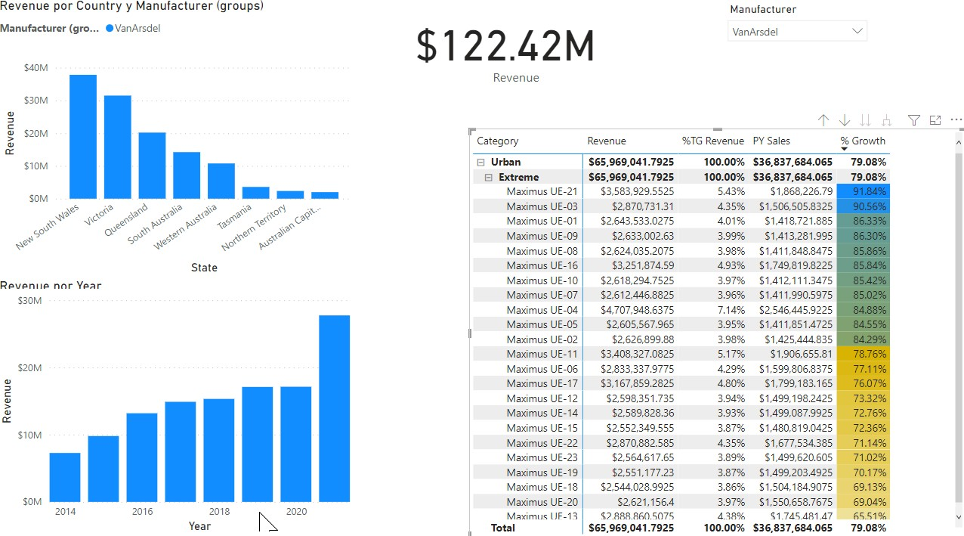

Una vez que los datos estén cargados, vamos a fijarnos en el objeto visual **Revenue por Year**. Veremos columnas para los años de 2014 a 2021.

1. Mantenga el puntero sobre el objeto visual de **segmentación de datos Manufacturer**.
2. En la esquina superior derecha, haga clic en la **flecha**.
3. Haga clic en **Lista**.

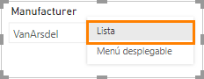

1. En el panel **Visualizaciones**, haga clic en el icono de **rodillo de pintura**. Esto abre las opciones de formato disponibles para el objeto visual.
2. Para expandir la sección **General**, haga clic en **Horizontal** en el menú desplegable **Orientación**.
3. Observe que el objeto visual de la **segmentación de datos** se actualiza. También puede cambiar el tamaño del objeto visual, de forma que se vean todos los fabricantes en horizontal.

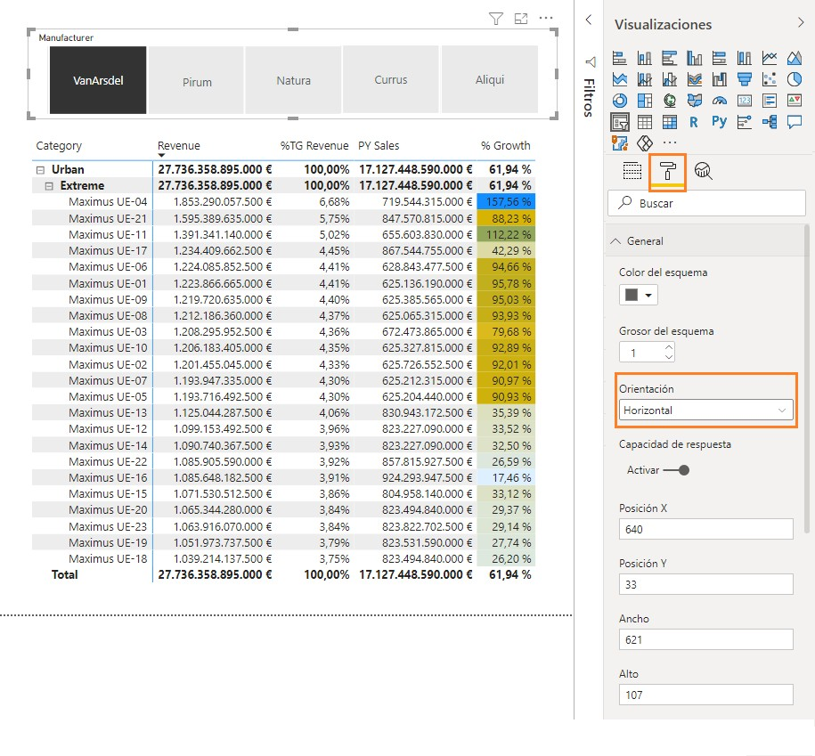

**Nota**: Existen otras opciones para cambiar el color del contorno, su grosor y más.

1. Haga clic en **VanArsdel**.
2. Ahora, contraiga la sección **General**.

**Nota:** Observe que hay una opción para habilitar la opción **Seleccionar todo** en el objeto visual, y otra para poder usar la selección múltiple en la segmentación de datos. No dude en explorar otras opciones de formato.

Ahora sería una buena idea agregar logotipos del fabricante a la segmentación de datos. Hagámoslo.

1. En la sección **Campos**, haga clic en el campo **Logo** en la tabla **Manufacturer**
2. En la cinta de opciones, haga clic en las herramientas de **Columna**, haga clic en **Categoría de datos** y luego haga clic en **Dirección URL de la imagen.** El hecho de establecer la categoría de datos en **Dirección URL de la imagen** permite a Power BI saber que se trata de una dirección URL, así que puede acceder a los datos.

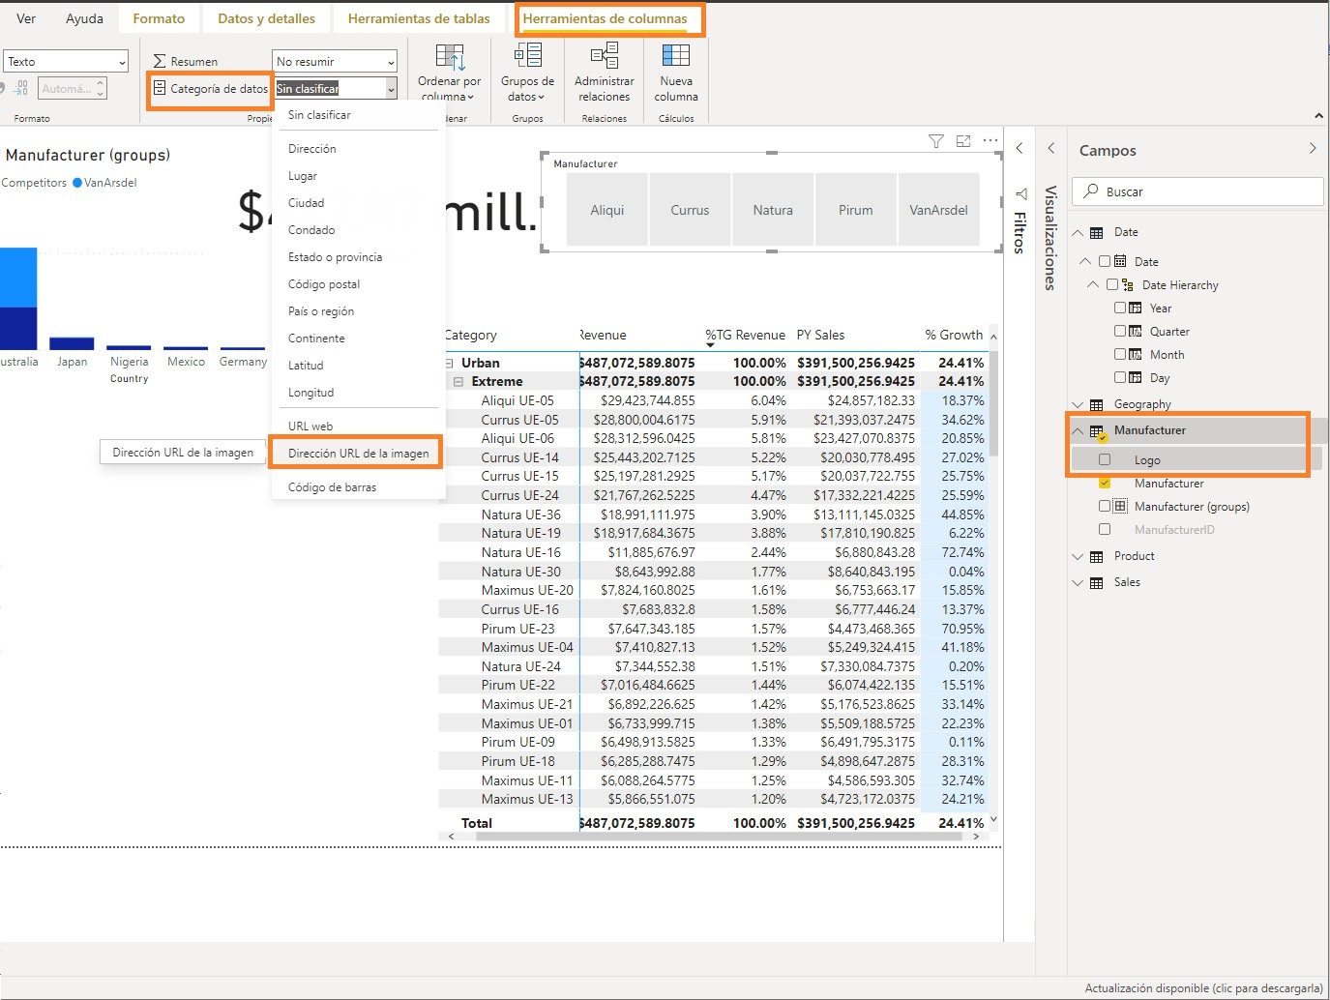

1. En el lienzo, haga clic en la segmentación de datos **Manufacturer**.
2. En la sección **Campos**, arrastre y coloque el campo **Logo** desde la tabla **Manufacturer** al cuadro **Campo** y sustituya la columna **Manufacturer**.
3. **Cambie el tamaño** del objeto visual de la segmentación de datos según sea necesario.

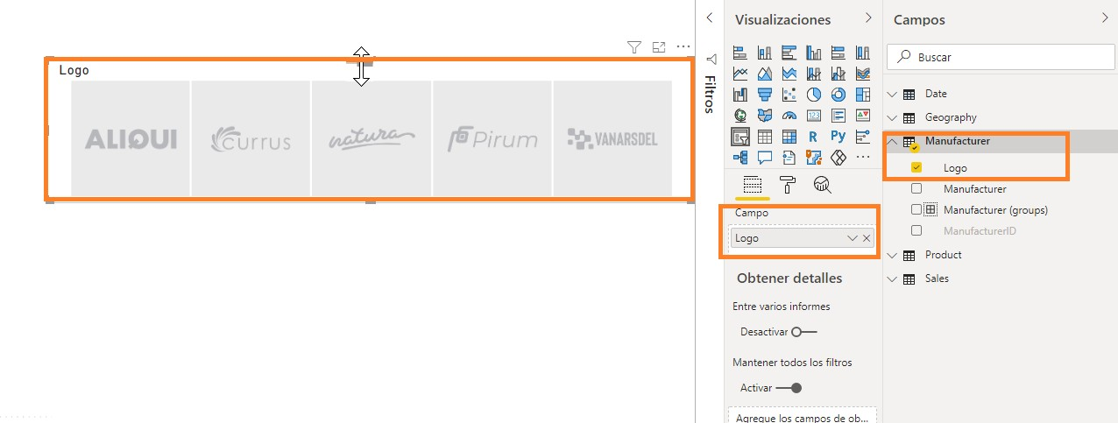

1. Haga clic en el logotipo de **VanArsdel** para filtrar todos los demás objetos visuales.
2. Haga clic en el objeto visual **Revenue por Year**.
3. En el panel **Visualizaciones**, haga clic en el gráfico de columnas **agrupadas y de líneas** para cambiar el tipo de objeto visual.
4. En la sección **Campos**, arrastre y coloque el campo **% Growth** desde la tabla **Sales** a los **Valores de líneas**.

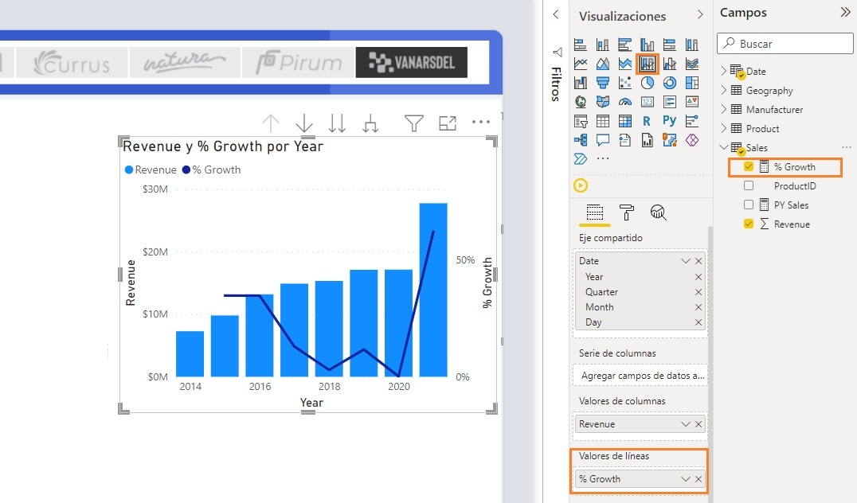

Esto proporciona una representación de los ingresos y del crecimiento a lo largo del tiempo.

1. Ahora hagamos clic en el objeto visual **Tarjeta de ingresos** para que podamos cambiarlo a un objeto visual **Medidor**.
2. En el panel **Visualizaciones**, haga clic en el objeto visual **Medidor**.
3. En la sección **Campos**, arrastre y coloque el campo **PY Sales** en el **Valor de destino**.

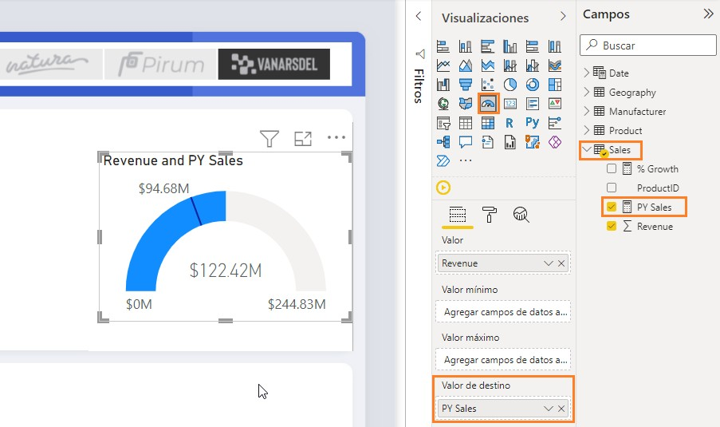

1. Cambie el tamaño del objeto visual según sea necesario. Ahora podemos comparar **Revenue**

con el destino.

Ahora dediquemos un momento a seleccionar los colores de los objetos visuales.

1. Haga clic en el objeto visual **Medidor**.
2. En el panel **Visualizaciones**, haga clic en el icono de **rodillo de pintura**.
3. Expanda la sección **Colores de datos**.
4. Haga clic en la flecha junto al color de **Rellenar**.
5. Puede elegir un color de la paleta de colores predeterminada o Más colores.

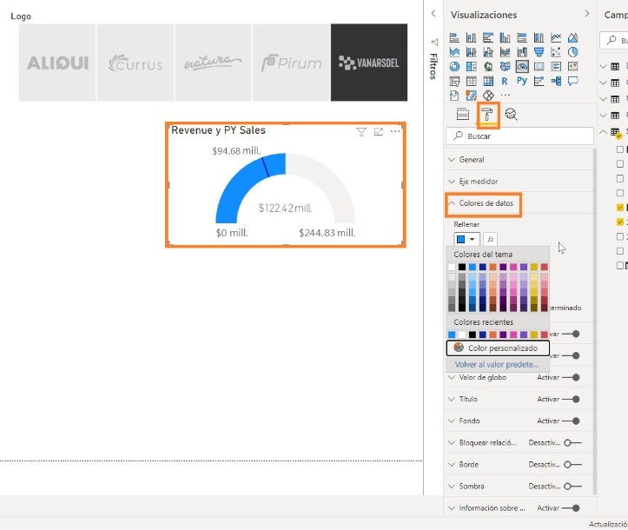

Veamos algunos de los temas disponibles.

1. En la cinta, haga clic en **Ver**, haga clic en **Temas** y luego haga clic en **Temperatura**.

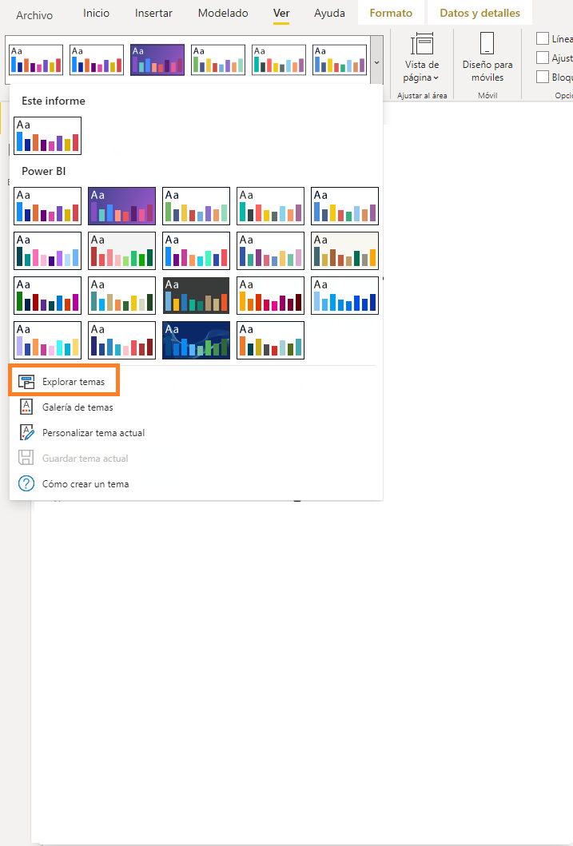

Observe que los colores de todos los objetos visuales se han actualizado. No dude en probar otros temas ya preparados.

En nuestro escenario, el departamento de marketing ha facilitado temas de color estándar para que se puedan usar en los informes. Podemos cargar un tema para usar la característica **Temas para informes** de Power BI. El **Tema para informes** requiere un archivo JSON donde estén definidos los colores de datos, de fondo, de primer plano y de énfasis de tabla. Este archivo JSON se puede usar en todos los informes.

1. En la cinta, haga clic en **Ver**, en **Temas** y luego en **Explorar temas**.
2. Se abre un cuadro de diálogo de explorador de archivos. Vaya a la carpeta **Date** y luego a la carpeta **Theme**.
3. Haga clic en el archivo **tema.json** y luego en **Abrir**.

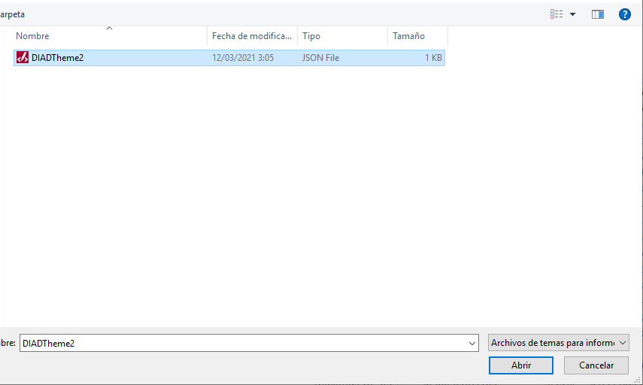

1. Una vez importado el tema, se abre un cuadro de diálogo de proceso correcto. Haga clic en **Cerrar**.

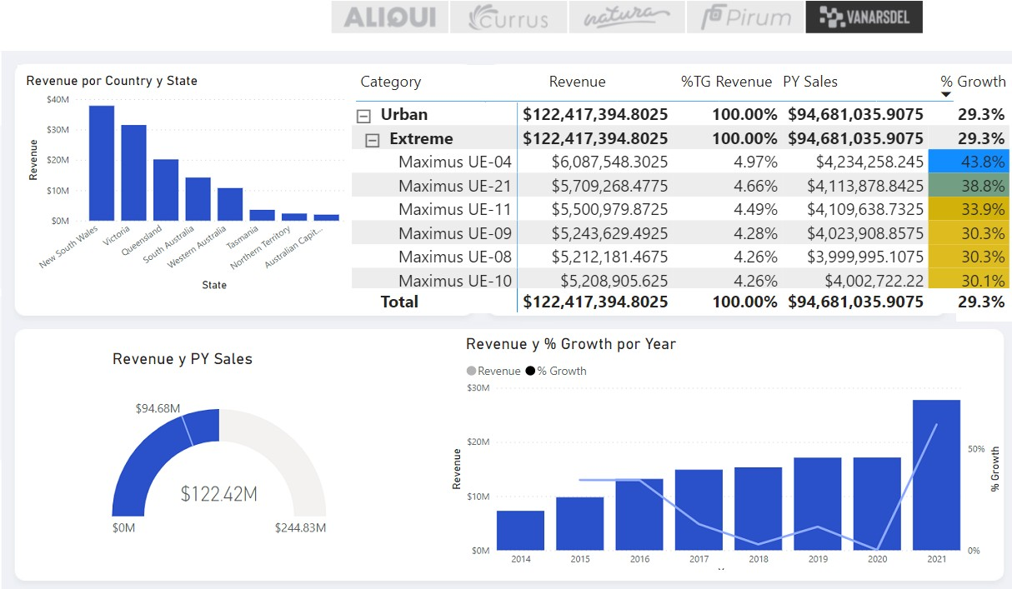

Observe que los colores de todos los objetos visuales se han actualizado. Llegado este punto, el informe debería parecerse al de la captura de pantalla. Este tema nos gusta. Ahora, la mayoría de los objetos visuales aparecen en azul, así que vamos a dar algo de contraste.

**Nota:** Aquí puede guardar y agregar sus temas personalizados.

1. Haga clic en el objeto visual **Medidor**.
2. En el panel **Visualizaciones**, haga clic en el icono de **rodillo de pintura**.
3. Expanda la sección **Colores de datos**.
4. Haga clic en el menú desplegable junto a **Destino**. Vea que ahora la paleta de colores es diferente.
5. Haga clic en el color **negro**. Fíjese en cómo cambia el objeto visual.
6. Contraiga la sección **Colores de datos**.

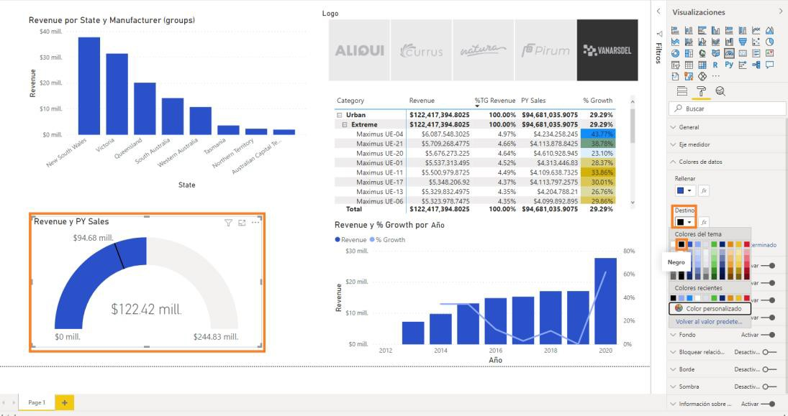

1. Expanda la sección **Etiquetas de datos**.
2. Cambie el **Tamaño del texto** a **10**.
3. Expanda la sección **Destino**.
4. Cambie el **Tamaño del texto** a **10**.

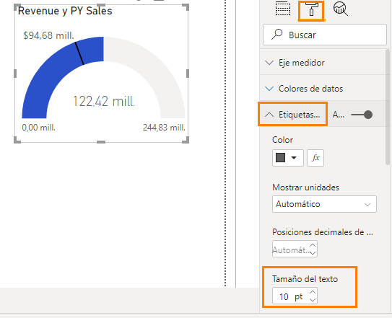

1. Haga clic en el objeto visual **Matriz**.
2. Rastree agrupando datos hasta el nivel **segmento**.
3. Haga clic en el objeto visual **Revenue por Country y State**.
4. Rastree agrupando datos hasta el nivel de **Country**.
5. En el panel **Visualizaciones**, haga clic en el icono de **rodillo de pintura**.
6. Expanda la sección **Colores de datos**.
7. Seleccione una sombra suave de color **gris** como **Color predeterminado**.
8. Habilite y expanda las **Etiquetas de datos**.
9. Cambie **Mostrar** unidades a **Millones**.

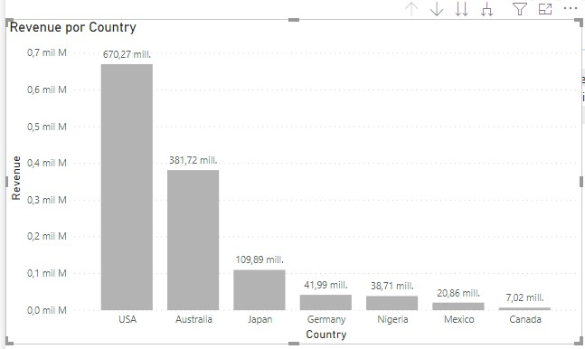

Observe que hay una gran cantidad de opciones de formato. Por ejemplo, puede cambiar el título del objeto visual y darle formato, o bien puede agregar un borde y un fondo al objeto visual. No dude en explorar otras opciones.

1. Pasemos a otro objeto visual: haga clic en el objeto visual **Revenue y % Growth por Year**.
2. En el panel **Visualizaciones**, haga clic en el icono de **rodillo de pintura**.
3. Expanda la sección **Colores de datos**.
4. Seleccione el color **negro** para **% Growth**.
5. Seleccione una sombra suave de color **gris** como **Color predeterminado**.

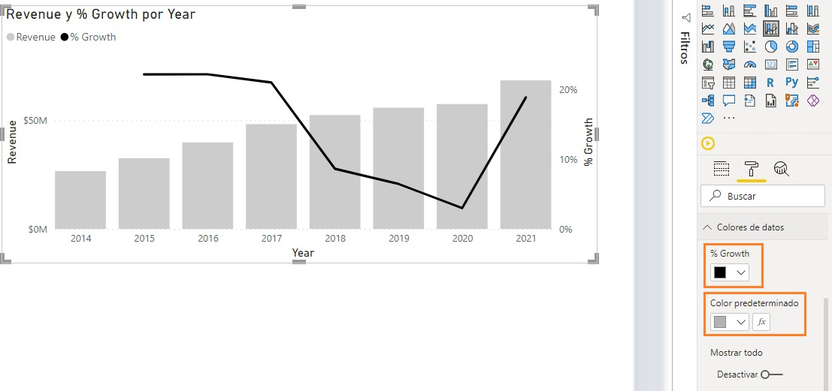

Ahora vamos a agregar un título de informe.

1. En la cinta de opciones, haga clic en **Inicio** y luego en **Cuadro de texto**. Se agrega un objeto visual de cuadro de texto.
2. **Cambie el tamaño** del objeto visual según sea necesario.
3. Escriba **Manufacturer Analysis** en el cuadro de texto.
4. Resalte **Manufacturer Analysis** para dar formato al texto.
5. Seleccione **Segoe (Bold)** como **fuente**.
6. Seleccione **36** como **Tamaño de fuente**.
7. Cambie el tamaño del cuadro de texto según sea necesario.
8. Observe la opción de formato adicional que se ha agregado resaltada en negro (superíndice, subíndice y listas con viñetas)

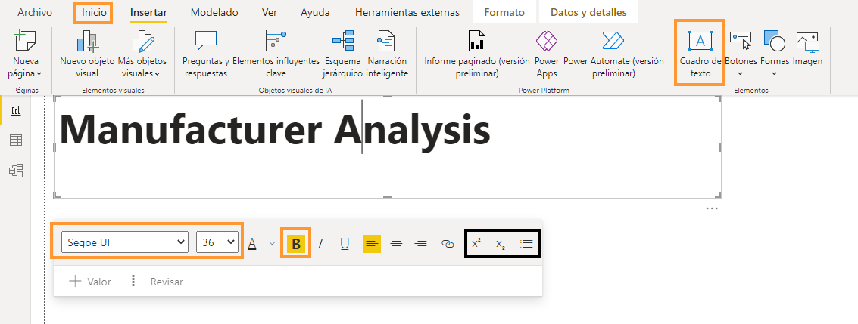

1. En la cinta de opciones, haga clic en **Ver**.
2. Haga clic en la casilla junto a **Mostrar líneas de cuadrícula** y **Ajustar a la cuadrícula**. Esto permitirá alinear los objetos visuales.

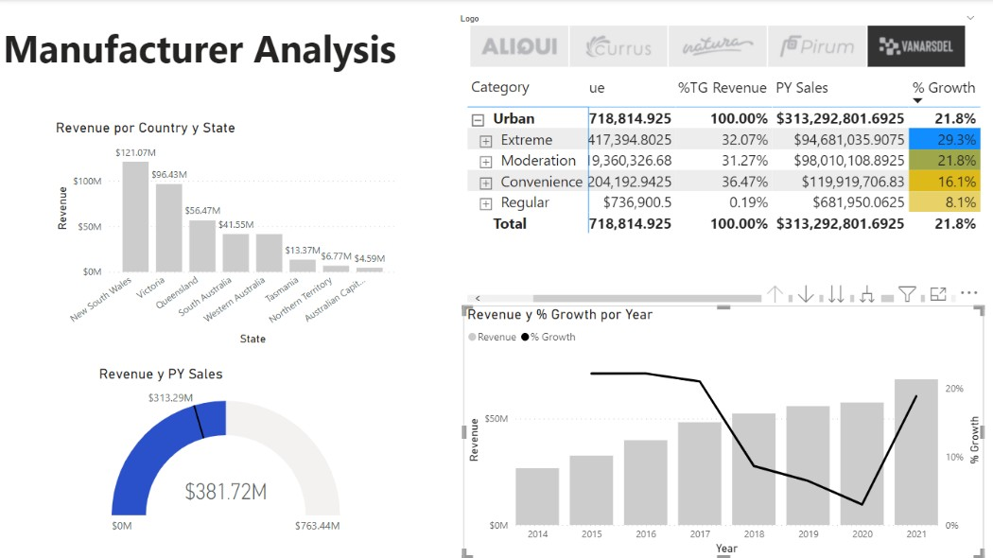

1. Desactive las opciones **Mostrar líneas de cuadrícula** y **Ajustar a la cuadrícula** para deshabilitar estas características.
2. Haga clic con el botón derecho en el nombre de la página en la esquina inferior izquierda y luego haga clic en **Cambiar nombre de página**.
3. Cambie el nombre de la página a **Manufacturer**.

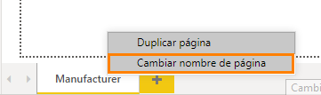

También podemos usar imágenes de fondo para dar formato a los informes. Vamos a probar.

1. Haga clic en el espacio en blanco en el lienzo.
2. En el panel **Visualizaciones**, haga clic en el icono de **rodillo de pintura**.
3. Expanda la sección **Fondo de página**.
4. Haga clic en el botón **Agregar imagen**.
5. Se abre un cuadro de diálogo de explorador de archivos. Vaya a la carpeta **con los recursos.**
6. Haga clic en el archivo **Fondo**.
7. Haga clic en **Abrir**.
8. En la lista desplegable **Ajuste de imagen**, haga clic en **Ajustar**.
9. Deslice el control deslizante **Transparencia** y establézcala en el **0 %**.

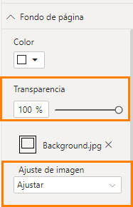

Verá que tenemos una plantilla con espacio para un encabezado y compartimentos para imágenes.

1. **Cambie el tamaño** y la **disposición** de los objetos visuales, tal y como se muestra en la captura de pantalla.

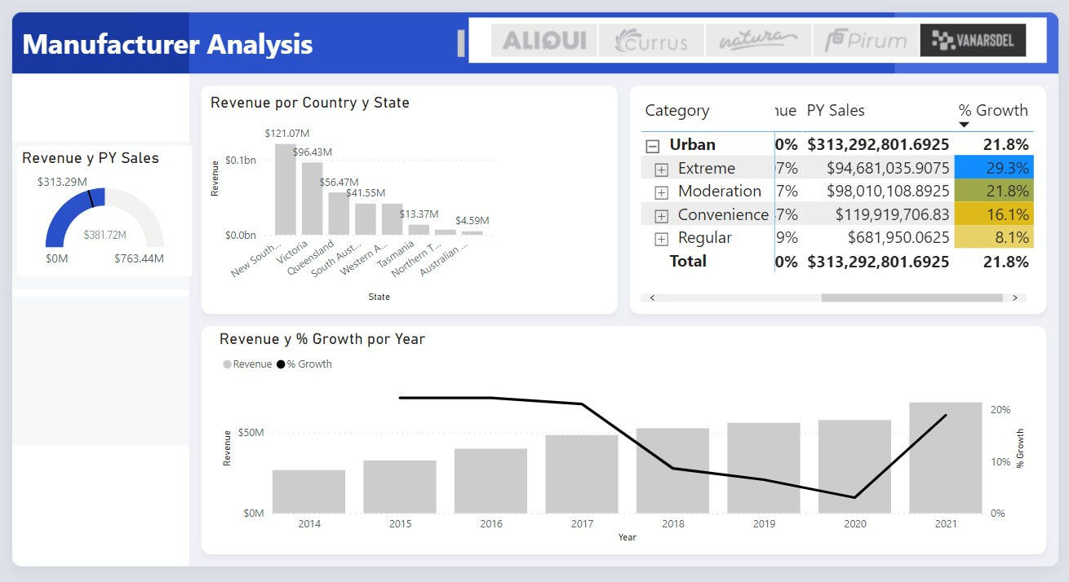

Ahora vamos a agregar un logotipo.

1. En la cinta de opciones, haga clic en **Insertar** y luego haga clic en **Imagen**.
2. Se abre el cuadro de diálogo **Explorador de archivos**. Vaya a la carpeta **de recursos.**
3. Cambie el tipo de archivo a **Todos los archivos(*)**.
4. Haga clic en el archivo **VanArsdel_Logo**.
5. Haga clic en **Abrir**.
6. **Cambie el tamaño** del objeto visual según sea necesario.
7. **Arrastre** el objeto visual a la esquina superior izquierda de la página.

**Nota:** El logotipo es transparente. Solo debe colocarlo sobre el fondo azul para verlo. Ahora vamos a cambiar el color de la fuente del título del informe.

1. Resalte **Manufacturer Analysis**.
2. Haga clic en la flecha junto a la **A** para elegir el color de fuente. Seleccione el color **blanco**.
3. Cambie el **tamaño** de la **fuente** a **24**.

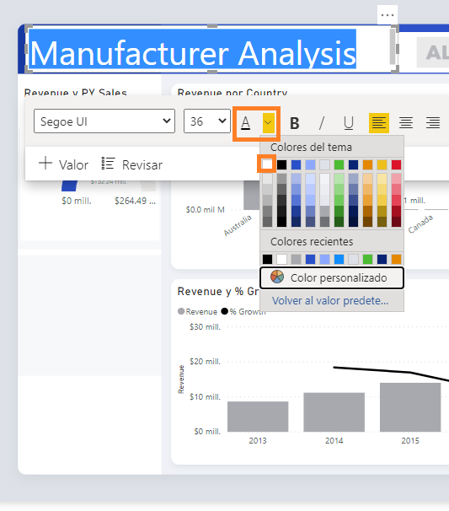

1. Haga clic en **Fondo** en el panel **Visualizaciones** y seleccione el color azul que se muestra abajo.

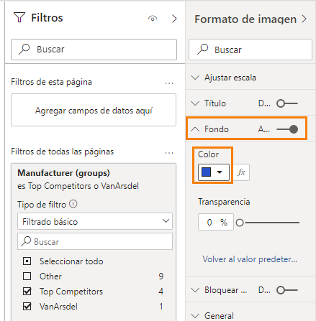

Ahora vamos a agregar un objeto visual de Narrativa inteligente a nuestro informe.

1. Primero cambie el tamaño del objeto visual Revenue por Year

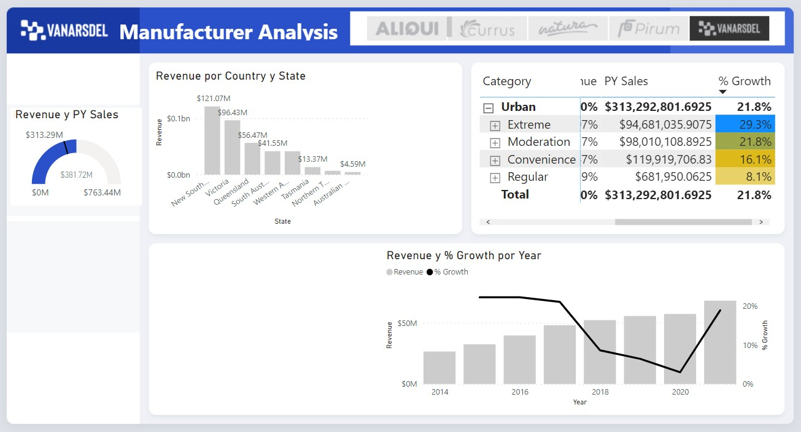

1. Agregue un objeto visual de Narrativa inteligente al lienzo

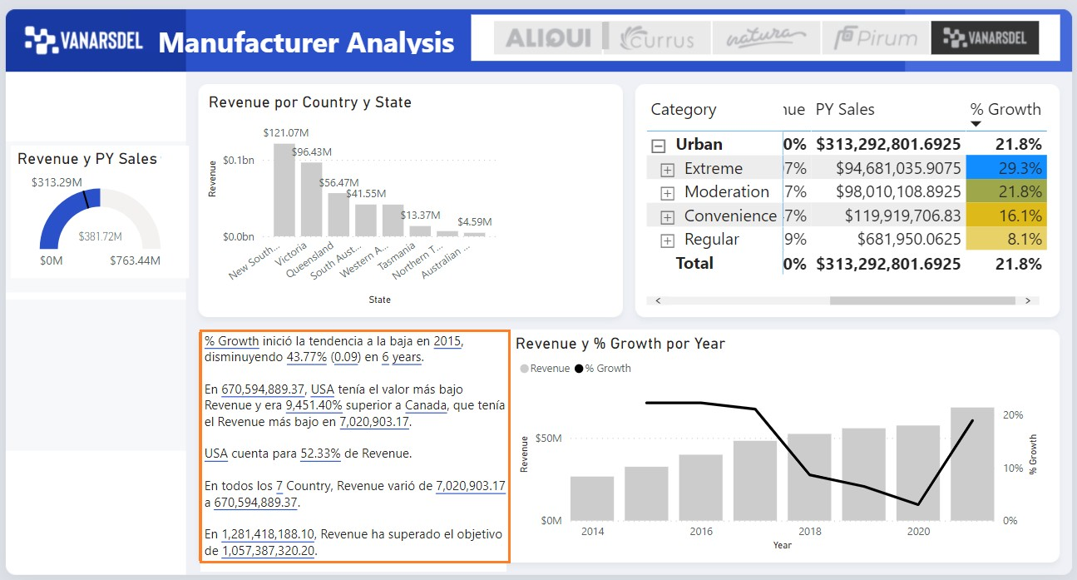

Power BI incluye de forma predeterminada una gran selección de objetos visuales, pero siempre puede haber una situación en la que necesitemos un objeto visual personalizado. Para satisfacer este requisito, el motor de visualización es de código abierto. La comunidad de Power BI contribuye con objetos visuales del mercado. Puede agregar y usar estos objetos visuales en sus informes.

También hay una opción para crear su propio objeto visual e importarlo a Power BI Desktop. Ahora vamos a agregar un objeto visual personalizado.

1. En la sección **Visualizaciones**, haga clic en los puntos suspensivos que verá en la última fila de objetos visuales.
2. Haga clic en **Obtener más objetos visuales**.

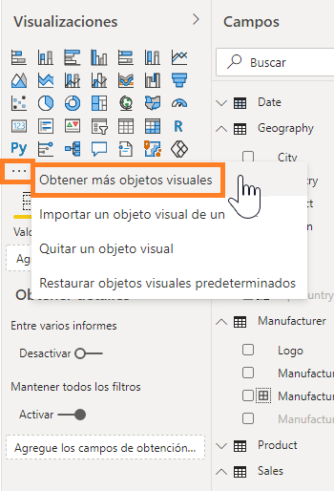

1. Escriba **play axis** en el **cuadro de búsqueda** y haga clic en el icono **Buscar**.
2. Haga clic en **Agregar** junto a **Play Axis (Dynamic Slicer)**.

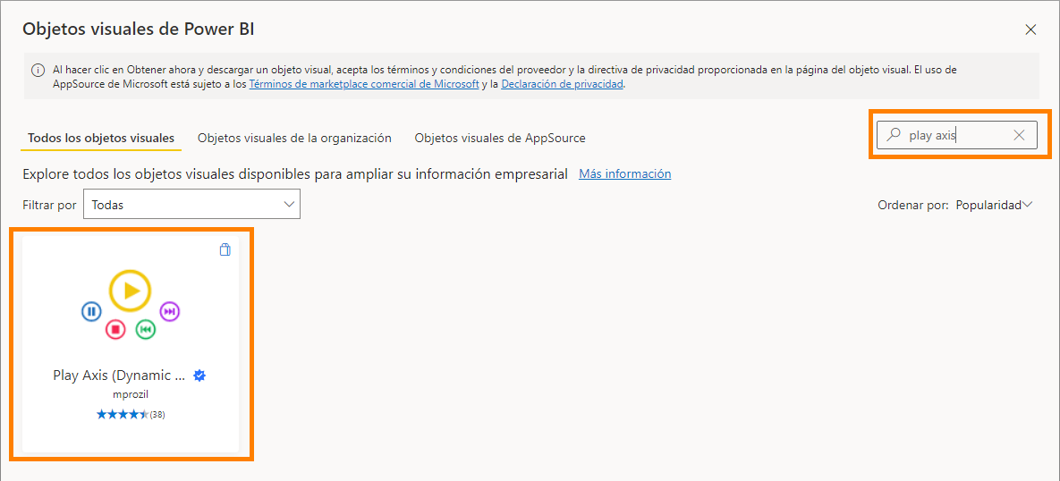

**Nota**: Observe la marca de verificación en la estrella azul. Esta imagen se usa para identificar los objetos visuales personalizados certificados. Los objetos visuales personalizados que cumplen los requisitos de codificación de los equipos de Power BI están certificados. Los objetos visuales personalizados certificados admiten características como la exportación a PowerPoint o la visualización en correos electrónicos de suscripción, lo cual no se admite con objetos visuales personalizados no certificados.

1. Se abre el cuadro de diálogo **Importar objeto visual personalizado**. Haga clic en Obtenerla Ahora

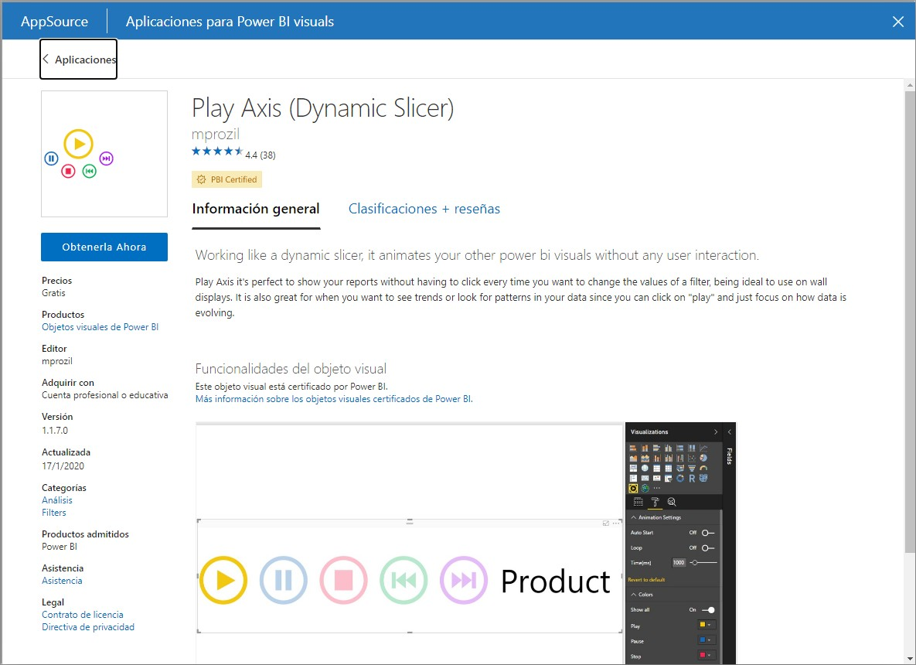

1. Se agregará un nuevo objeto visual a la lista de objetos visuales disponibles.
2. Haga clic en el espacio en blanco en el lienzo.
3. En la sección **Visualizaciones**, haga clic en el objeto visual **Eje de reproducción** que acabamos de importar.
4. En la sección **Campos**, haga clic en la casilla junto al campo **Fecha** de la tabla **Fecha**.
5. En el panel **Visualizaciones**, haga clic en el icono de **rodillo de pintura**.
6. Expanda la sección **Colors**.
7. Habilite la opción **Mostrar todo**.
8. **Cambie el tamaño** del objeto visual y **colóquelo** tal y como se muestra en la captura de pantalla siguiente.

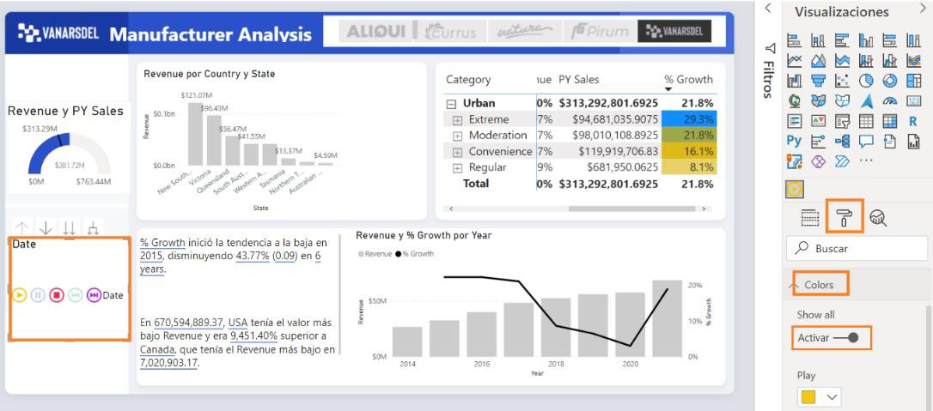

Ahora que tenemos listo nuestro informe, vamos a usar marcadores para narrar la historia que hemos descubierto. Los marcadores capturan la vista configurada actualmente de una página del informe, incluidos los filtros y el estado de los objetos visuales, lo que ayuda a facilitar el proceso de narración de la historia.

1. En la cinta de opciones, haga clic en **Ver**.
2. Haga clic en el botón **Marcadores** para habilitar los marcadores. Se abrirá el panel

### Marcadores.

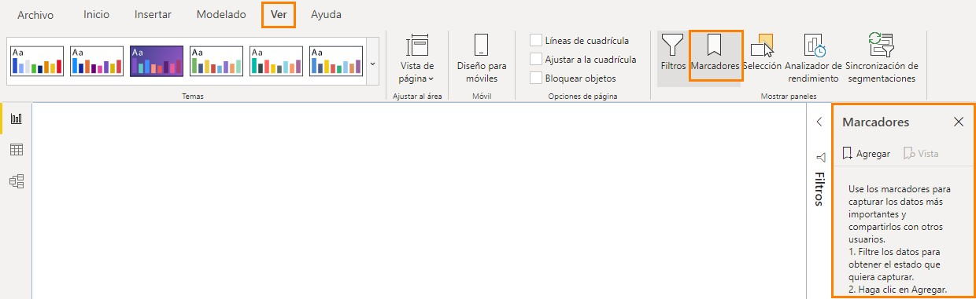

1. Haga clic en **Agregar** en el panel **Marcadores**. Esto agregará el estado actual del objeto visual al marcador.
2. Haga clic en los **puntos suspensivos** junto al **Marcador 1** recién creado.
3. Haga clic en **Cambiar nombre** y cambie el nombre a **Estado inicial**.
4. En el objeto visual **Revenue por Country**, haga clic en la columna **USA**.
5. Mantenga el puntero sobre el objeto visual **Revenue por Country** y haga clic en los **puntos suspensivos** en la esquina superior derecha.
6. Haga clic en **Destacados**.
7. En el panel **Marcadores**, haga clic en **Agregar**. Esto agregará un nuevo marcador con el estado actual del informe.
8. Cambie el nombre del marcador a **USA Revenue**

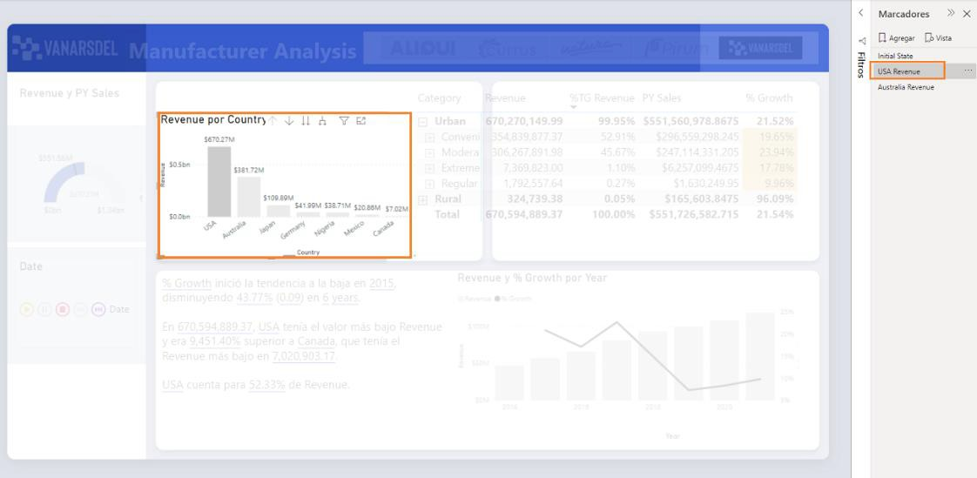

1. Haga clic en el lienzo.
2. Haga clic en **Australia** en el objeto visual **Revenue por Country**.
3. En el panel **Marcadores**, haga clic en **Agregar**. Esto agregará un nuevo marcador con el estado actual del informe.
4. Cambie el nombre del marcador a **Australia Revenue**

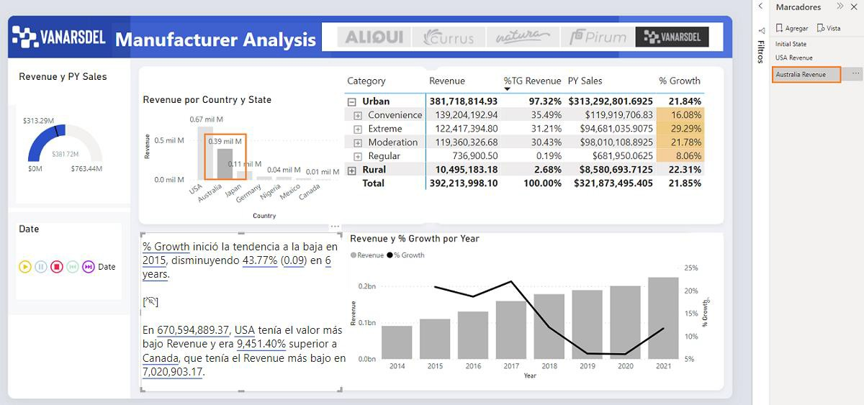

1. En el panel **Marcadores**, haga clic en **Ver**. Ahora estamos en el modo de presentación con diapositivas de marcadores. Estaremos en el primer marcador, el que llamamos **Estado inicial**. Vea que, al final del panel del informe, hay una opción para navegar entre marcadores.
2. Puede usar las flechas para ir de un marcador a otro y narrar nuestra historia.

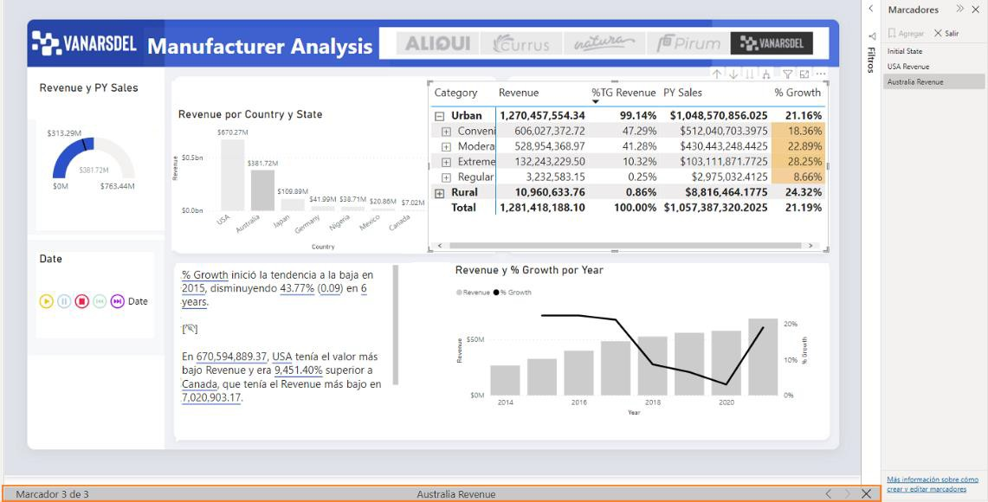

1. En el panel **Marcadores**, haga clic en **Salir** para salir del modo de presentación con diapositivas de Marcadores.

Si dispone de tiempo, mientras va narrando la historia puede explorar otras opciones disponibles con marcadores como **Objetos visuales seleccionados**.

1. En la cinta de opciones, haga clic en **Ver**.
2. Desactive el **Panel Marcadores**.
3. Contraiga el panel **Visualizaciones** y **Filtros** haciendo clic en las flechas correspondientes.

Ahora vamos a agregar botones del navegador de marcadores al lienzo

1. Desde la cinta, haga clic en la cinta **Insertar**.
2. Haga clic en **Botones** y seleccione **Navegador** -> **Navegador de marcadores**

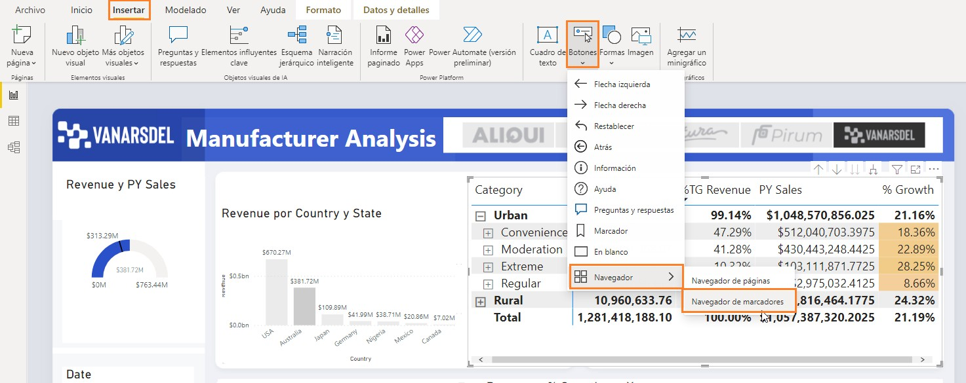

1. Organice el navegador de marcadores para que se ajuste a la página, como se muestra a continuación

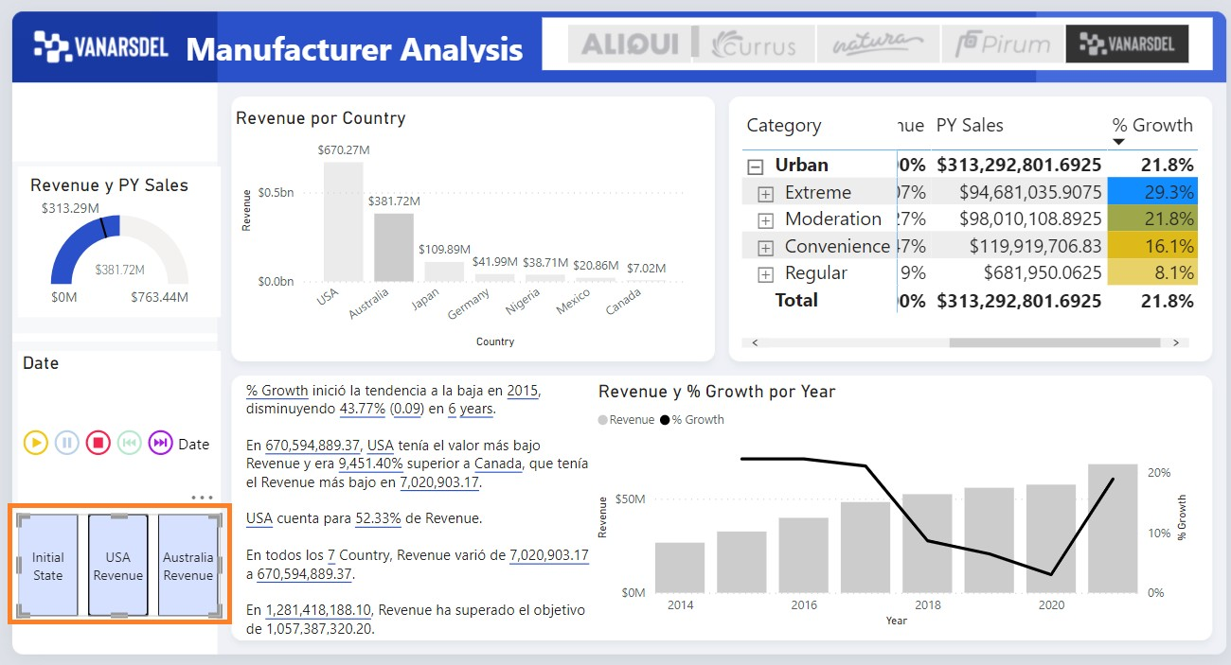

1. Haga clic en el título Relleno y cambie el color de relleno a azul claro y active la transparencia a 40

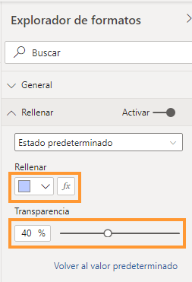

1. Haga clic en el título **Forma**, donde encontrará una larga lista de formas a elegir, y vamos a elegir **Rectángulo redondeado**

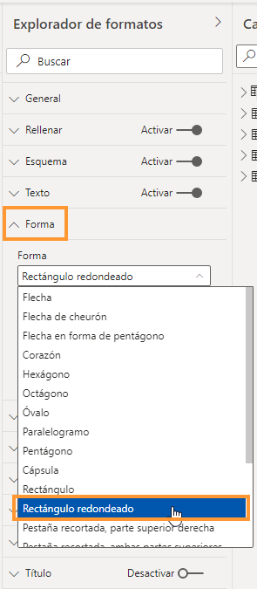

No dude en probar la nueva funcionalidad.

Su informe tendrá un aspecto como el de la imagen siguiente. Ahora vamos a terminar guardando el archivo.

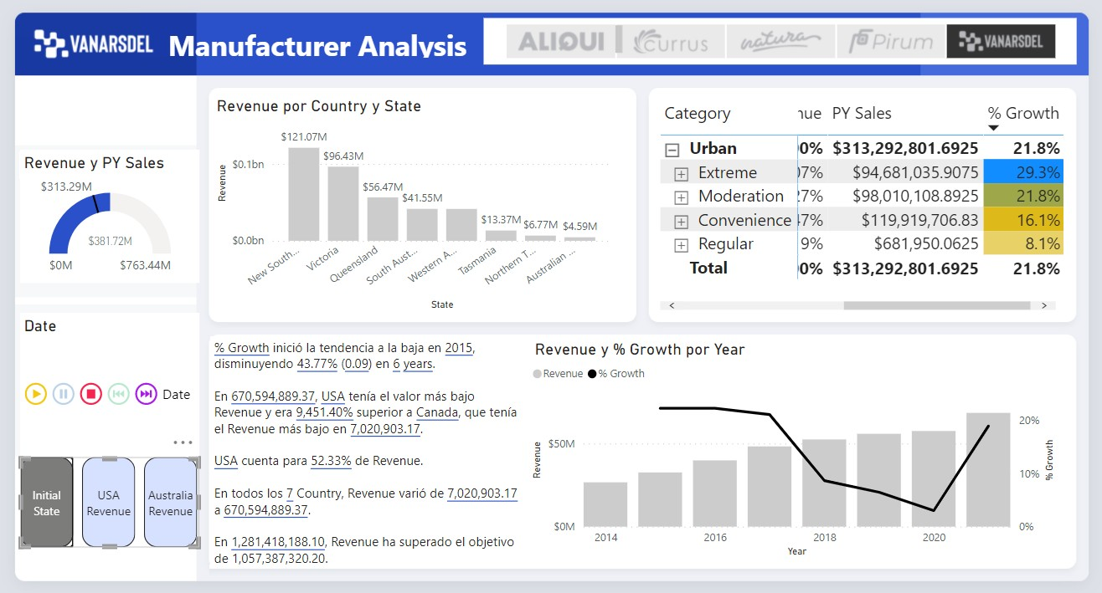

1. Haga clic en **Archivo** y luego en **Guardar**.

¡Enhorabuena,acabas de crear tu primer informe!